РЕФЕРАТ

Текстова частина бакалаврської роботи: 27 с., 13 рис., 4 табл., 2 додатка, 9 джерел.

ОНЛАЙН ПЛАТФОРМА, ФЛЕШ КАРТОЧКИ, ВЕБ САЙТ, СЕРВЕР, БАЗА ДАНИХ, ІНТЕРФЕЙС, ВИВЧЕННЯ АНГЛІЙСКИХ СЛІВ.

Об'єкт дослідження – вивчення англійських слів за допомогою флеш карточок.
Мета роботи – розробка та програмна реалізація онлайн платформи для вивчення англійських слів за допомогою флеш-карток.
Метод дослідження – аналітичний з використанням комп’ютерних технологій.
У результаті виконання роботи було проведено дослiдженя та аналітичний огляд існуючих платформ для вивчення англійських слів за допомогою флеш карточок, виявлено основні недоліки та напрямки поліпшення. Розроблено онлайн платформу та модуль рекомендацій з урахуванням основних потреб користувачів.
Результати розробки можуть бути використані будь яким користувачем для допомоги вивчення англійскіх слів.
Умови отримання бакалаврської роботи за дозволом проректора з
навчальної роботи ДУІТЗ.

ЗМІСТ

ВСТУП 9
1 АНАЛІЗ СУЧАСНОГО СТАНУ ПИТАННЯ ТА АНАЛОГІВ 10
1.1 Опис предметної області 10
1.2 Аналіз аналогів 11
1.3 Обгрунтування актуальності теми 13
1.4 Мета та постановка завдання 15
2 ВИБІР ТЕХНОЛОГІЙ 17
2.1 Функціональні вимоги до предмету дослідження 17
2.2 Технічні вимоги до предмету дослідження 18
2.3 Laravel та архітектура MVC 18
2.4 ChatGPT API 22
2.5 DeepL API 24
3 ПРОГРАМНА РЕАЛІЗАЦІЯ ОНЛАЙН ПЛАТФОРМИ 28
3.1 Проектування задачі 28
3.2 Опис функціонування та тестування ПЗ 30
ВИСНОВКИ ТА РЕКОМЕНДАЦІЇ 30
ПЕРЕЛІК ДЖЕРЕЛ ПОСИЛАННЯ 37
Додаток А ПЕРЕЛІК КОПІЙ ДЕМОНСТРАЦІЙНОГО МАТЕРІАЛУ 38
Додаток Б КОД ДЛЯ СТВОРЕННЯ ОБ’ЄКТІВ БД 41

ВСТУП

Запам'ятовування нових слів є ключовим етапом в процесі вивчення будь-якої мови. Однак, часто стикаючись з великою кількістю термінів та виразів, може здатися, що ця задача є викликом. Один із найефективніших методів, який не тільки полегшує процес запам'ятовування, але й робить його захопливим, є використання флеш-карток.
Флеш-картки - це зручний і простий інструмент, що дозволяє активно залучати зорову пам'ять для запам'ятовування слів та їх значень. Цей метод може бути додатково підсилений за допомогою аудіо-підтримки, коли на кожній картці записана вимова слова. Це не лише сприяє кращому запам'ятовуванню, але й допомагає усвідомити правильну вимову.
Ще однією перевагою флеш-карток є їхній універсальний характер в застосуванні. Вони можуть бути використані самостійно вдома, у групі для колективного навчання, або ж навіть у вигляді мобільних додатків, що дозволяють використовувати їх у вільний час чи навіть під час подорожей.
Отже, використання флеш-карток є не лише ефективним, але й цікавим методом для покращення словникового запасу та активного вивчення англійської мови. Його простота та гнучкість роблять його незамінним інструментом для кожного, хто прагне покращити свої мовні навички.

1 АНАЛІЗ СУЧАСНОГО СТАНУ ПИТАННЯ ТА АНАЛОГІВ

1.1 Опис предметної області

Базуючись на результатах концептуальної схеми бази даних, була отримана таблиця 1.1, в якій наведена інформація про таблиці та їх атрибутах з обмеженнями і описом. Дана таблиця вийшла в результаті логічного проектування - перетворення вимог до даних в структури даних.

Таблиця 1.1 – Модели предметної області

Таблиця | Атрибут | Тип | Опис
Users  (Користувачі) | Id | bigint(20) | Id клієнта
Users  (Користувачі) | Name | varchar(255) | Ім’я клієнта
Users  (Користувачі) | Email | varchar(255) | Електронна пошта
Users  (Користувачі) | role | varchar(255) | Роль
Users  (Користувачі) | created_at | timestamp | використовується для запису часу
Users  (Користувачі) | updated_at | timestamp | використовується для запису часу останнього оновлення
Users  (Користувачі) | Password | varchar(255) | Пароль
Card collections  (КолекціЇ карток) | id | int | Id колекціЇ
Card collections  (КолекціЇ карток) | name | varchar(100) | Назва колекціЇ
Card collections  (КолекціЇ карток) | user_id | bigint(20) | Id клієнта

Продовження таблиці 1.1
Cards  (картки) | id | int | Id картки
Cards  (картки) | name | varchar(100) | Назва картки
Cards  (картки) | descriprion | varchar(255) | Переклад
Cards  (картки) | card_collection_id | int | Id колекціЇ
Activities  (Дії) | id | int | Id дії
Activities  (Дії) | user_id | bigint(20) | Id клієнта
Activities  (Дії) | card_count | int | Кількість карток
Activities  (Дії) | date_created | datetime | Створення дати

1.2 Аналіз аналогів

Quizlet Flashcards — це популярна освітня платформа, яка дозволяє користувачам створювати, ділитися та вивчати флеш-картки. Заснована у 2005 році, Quizlet стала незамінним інструментом для мільйонів студентів та викладачів по всьому світу. Вона пропонує широкий спектр навчальних матеріалів з різних предметів та рівнів складності. Платформа підтримує багато форматів навчання, включаючи флеш-картки, тести, ігри та багато іншого. За допомогою мобільного додатка, доступного на Android та iOS, користувачі можуть навчатися у будь-який час та в будь-якому місці. Розглянемо детальніше сильні та слабкі сторони Quizlet Flashcards, а також можливості та загрози, з якими стикається ця платформа [1].
Проведемо SWOT-аналіз конкурента (табл.1.2):

Таблиця 1.2 — SWOT-аналіз проекту Quizlet Flashcards

Strength(сильні сторони) | Weakness(слабкі сторони)
- широко використовується завдяки своїй популярності та зручності використання;  - широкий функціонал;  - наявність мобільного додатка робить Quizlet Flashcards доступним і зручним для використання на різних пристроях. | - оскільки користувачі можуть створювати власні набори флеш-карток, якість контенту може бути нерівномірною і не завжди відповідати стандартам навчання;  - можливості персоналізації певних аспектів навчання (наприклад, візуальне оформлення флеш-карток) можуть бути обмеженими.
Opportunities(можливості) | Threats(загрози)
- розширення функціоналу;  - покращення мобільного додатка з додаванням нових функцій і покращенням користувацького інтерфейсу може залучити більше користувачів. | - конкуренція;  - зміни в освітній політиці або вподобаннях користувачів можуть вплинути на попит на подібні освітні інструменти.

AnkiDroid Flashcards – це популярний мобільний додаток для створення та використання флеш-карток, призначений для ефективного запам'ятовування інформації. Додаток базується на методі інтервального повторення (spaced repetition), що допомагає покращити довготривалу пам'ять і прискорити процес навчання. Завдяки підтримці різних типів карток і можливості синхронізації з іншими пристроями, AnkiDroid є потужним інструментом для студентів, професіоналів та всіх, хто прагне покращити свої знання. Нижче представлено SWOT-аналіз AnkiDroid, який допомагає оцінити його сильні та слабкі сторони, а також виявити можливості для зростання та потенційні загрози [2].
Проведемо SWOT-аналіз конкурента (табл.1.3):

Таблиця 1.3 — SWOT-аналіз проекту AnkiDroid Flashcards

Strength(сильні сторони) | Weakness(слабкі сторони)
- багатофункціональність та гнучкість;  - відкритий код;  - синхронізація з десктопною версією Anki та іншими мобільними пристроями;  - велика спільнота користувачів, багато готових наборів карток, доступних для завантаження. | - складність інтерфейсу;  - відсутність вбудованої підтримки;  - високий поріг входу;  - залежність від інших пристроїв;  - відсутність веб версії.
Opportunities(можливості) | Threats(загрози)
- розширення функціональності;  - розробка більш інтуїтивного та зручного інтерфейсу для полегшення використання;  - розширення функціональності мобільного додатка для більш автономного використання без необхідності синхронізації з десктопною версією. | - конкуренція;  - швидкий розвиток технологій може вимагати значних зусиль для підтримки актуальності додатка;  - проблеми з авторськими правами;  - зміна трендів і вподобань користувачів може вплинути на популярність додатка.

1.3 Обгрунтування актуальності теми

У сучасному світі, де інформація змінюється зі швидкістю світла, володіння англійською мовою стає необхідністю для комунікації та розвитку. Вона стала мовою глобального спілкування, що створює міжнародні мости в різних галузях: від бізнесу та туризму до науки та культури. Отже, потреба в ефективних інструментах навчання англійської мови надзвичайно висока.
Однією з найефективніших методик вивчення англійських слів є використання флеш-карток. Цей метод базується на принципі повторення та асоціації, що сприяє кращому запам'ятовуванню слів та їх значень. Особливо це актуально для аудиторії, яка вчить англійську як другу мову, де регулярне повторення є ключем до успіху.
Онлайн-платформи можуть використовувати алгоритми штучного інтелекту для персоналізації процесу навчання. Вони можуть адаптувати матеріали до рівня знань та потреб кожного користувача, що робить навчання більш ефективним та зацікавлюючим.
Зростаюча популярність мобільних пристроїв і доступ до Інтернету дозволяють людям вчитися в русі. Це особливо важливо для тих, хто має зайнятий графік і не може приділити багато часу навчанню в стаціонарних умовах.
Ще можна додати такі причини:
- Засвоєння нових слів: Флеш-картки дозволяють ефективно вивчати нові слова, використовуючи комбінацію тексту, зображень та асоціацій.
- Контекстуалізація: Важливо включати слово в речення або контекст, щоб краще зрозуміти його значення та використання.
- Поступове навчання: Флеш-картки дозволяють регулювати швидкість навчання, працюючи з одним набором слів до їх повного засвоєння перед переходом до наступного.
- Повторення: Повторення є ключовим елементом успішного вивчення за допомогою флеш-карток. Регулярне повторення допомагає закріпити нові слова в пам'яті.
- Використання мультимедіа: Використання зображень, аудіо або відео на флеш-картках може поліпшити запам'ятовування та розуміння слова.
- Індивідуалізація: Користувач може створювати власні флеш-картки, пристосовані до його потреб і стилю вивчення.
- Мотивація: Завдяки використанню цікавих методів ігор або конкурсів з флеш-картками можна підтримувати мотивацію та інтерес до вивчення нових слів.
- Систематичність: Важливо використовувати флеш-картки систематично та регулярно для досягнення найкращих результатів.
Отже, враховуючи всі ці фактори, можна зробити висновок про високу актуальність онлайн-платформ для вивчення англійських слів з використанням флеш-карток у сучасному світі. Вони не лише допомагають людям поліпшувати свої навички в англійській мові, а й роблять цей процес ефективним, доступним та захоплюючим.

1.4 Мета та постановка завдання

У даній інформаційній системі передбачено два типа користувачів: Клієнт та Адмін. У таблиці 1.4. наведено перелік задач для кожного з користувачів із зазначенням вхідної та вихідної інформації.
Таблиця 1.4. – Задачі користувачів

Завдання | Мета | Вхідні дані | Вихідні дані
Клієнт
Ознайомитись з колекцією карточок | На сайті є блок у якому вказані колекції карточок для вивчення слів | Створення нової колекції карточок | Назви колекцій  Кількість карточок  Дії з колекцією
Ознайомитись з діями над колекцією карточок | На сайті є блок з діями над редагуванням колекції карточок та вивченням слів | Змінити і'мя колекції  Видалити колекцію | Вивчити картки  Побачити список карток
Ознайомитись з картками колекції | На сайті є блок у якому вказані усі картки колекції | Створення нової картки | Назви карток  Переклад карток  Дії з картками
Ознайомитись з діями над картками  колекції | На сайті є блок з діями над редагуванням карточок | Змінити ім’я картки  Змінити переклад  Видалити картку
Ознайомитись з статистикою вивчення карток | За допомогою особистого кабінету можна побачити статистикою вивчення карток |  | Графік, на якому вказана дата час та кількість вивченних карток, або повна статистика

Продовження таблиці 1.4
Вчити за допомогою методу флеш карточок | На сайті є сторінка на якій показується лицьовий бік карточки, а зворотній бік карточки прихований. Користувач відмічає карточку як вгадану чи невгадану | Колекція карточок в випадковому порядку | Кількість вгаданих і невгаданих, збережена статистика навчання
Вчити слова в контексті за допомогою Gpt API | Сторінка, де згенерований текст з використанням слів із колекції карточок. | Карточки колекції в випадковому порядку. | Текст з використанням слів із колекції карточок.
Адмін
Видаляти, редагувати клієнтів та за бажанням додавати адмінів | За допомогою особистого кабінету можна побачити список клієнтів | Зміна паролю, зміна імені клієнту, ролі та пошти. Видалення клієнта  Додати нового клієнта | Список клієнтів, їх пошта та роль
Тест функціоналу сервера | Може користуватися особистими колекціями карток для перевірки | Нові колекції та картки. Їх редагування | Список колекцій і карток

2 ВИБІР ТЕХНОЛОГІЙ

2.1 Функціональні вимоги до предмету дослідження

- Автопереклад флеш-карточок
Онлайн платформа повинна мати функціональність автоматичного перекладу флеш карточок з англійської мови на українську. Для забезпечення високої якості перекладу, Онлайн платформа використовує API сервісу DeepL. Коли користувач натиска, онлайн платформа автоматично надсилає цей текст на сервер DeepL для перекладу. Перекладений текст повертається до онлайн платформи і відображається користувачеві у реальному часі.
- Авторизація
Сайт повинен забезпечувати надійну та безпечну авторизацію користувачів. Це передбачає можливість реєстрації нових користувачів через електронну пошту та встановлення пароля.
- Адміністратор
Адміністратор онлайн платформи має повний доступ до управління користувачами та їх обліковими записами. Він може виконувати різноманітні операції, такі як видалення користувачів, перегляд статистики, створення нових облікових записів та призначення їм адміністраторські права. Крім того, адміністратор має можливість переглядати повний список користувачів сайту разом із їх основними даними для забезпечення ефективного управління користувачами та забезпечення безпеки онлайн платформи.
- Зберігання колекцій карток
Онлайн платформа повинна мати можливість зберігати та організовувати колекції карток користувачів. Це включає створення нових колекцій, додавання карток до колекцій, а також редагування та видалення існуючих карток.
- Зберігання статистики
Онлайн платформа повинна зберігати статистичні дані, пов'язані з вивченням карток користувачами за певний проміжок часу.
- Генерація тексту з флеш-карточками з використанням Gpt API
Флеш-картки будуть використані для генерації тексту за допомогою Gpt API, який буде відображений користувачеві для вивчення.

2.2 Технічні вимоги до предмету дослідження

Технічні вимоги до онлайн платформи для вивчення флеш-карток:
- Інтуїтивний та легкий у використанні користувацький інтерфейс.
- Захист конфіденційності особистих даних користувачів.
- Швидка реакція системи та ефективне використання ресурсів пристроїв користувачів.
- Зберігання великого об’єму.
- Велика кількість користувачів.
- Безкоштовне користування
2.3 Laravel та архітектура MVC

Laravel (або "Ларавел") — це безкоштовний фреймворк для PHP з відкритим кодом, розроблений для створення складних веб-сайтів та додатків. Він значно полегшує процеси автентифікації, маршрутизації, керування сесіями, кешування, архітектурного планування та роботи з базами даних. Laravel використовують бекенд-розробники, які пишуть на PHP. Фреймворк допомагає організувати структуру веб-застосунків, виступаючи своєрідним каркасом. Розповсюджується він безкоштовно під ліцензією MIT [3].
Основне призначення Laravel — розробка веб-додатків і сайтів за принципом MVC (Model-View-Controller). Це архітектурний шаблон (рис.2.1), що розділяє додаток на три основні компоненти:
- Model (модель): відповідає за роботу з даними, включаючи запити до бази даних та їхню перевірку.
- View (подання): відповідає за відображення даних користувачеві та змінюється відповідно до змін у моделі.
- Controller (контролер): обробляє команди від користувача, спрямовуючи дані між користувачем і системою [4].
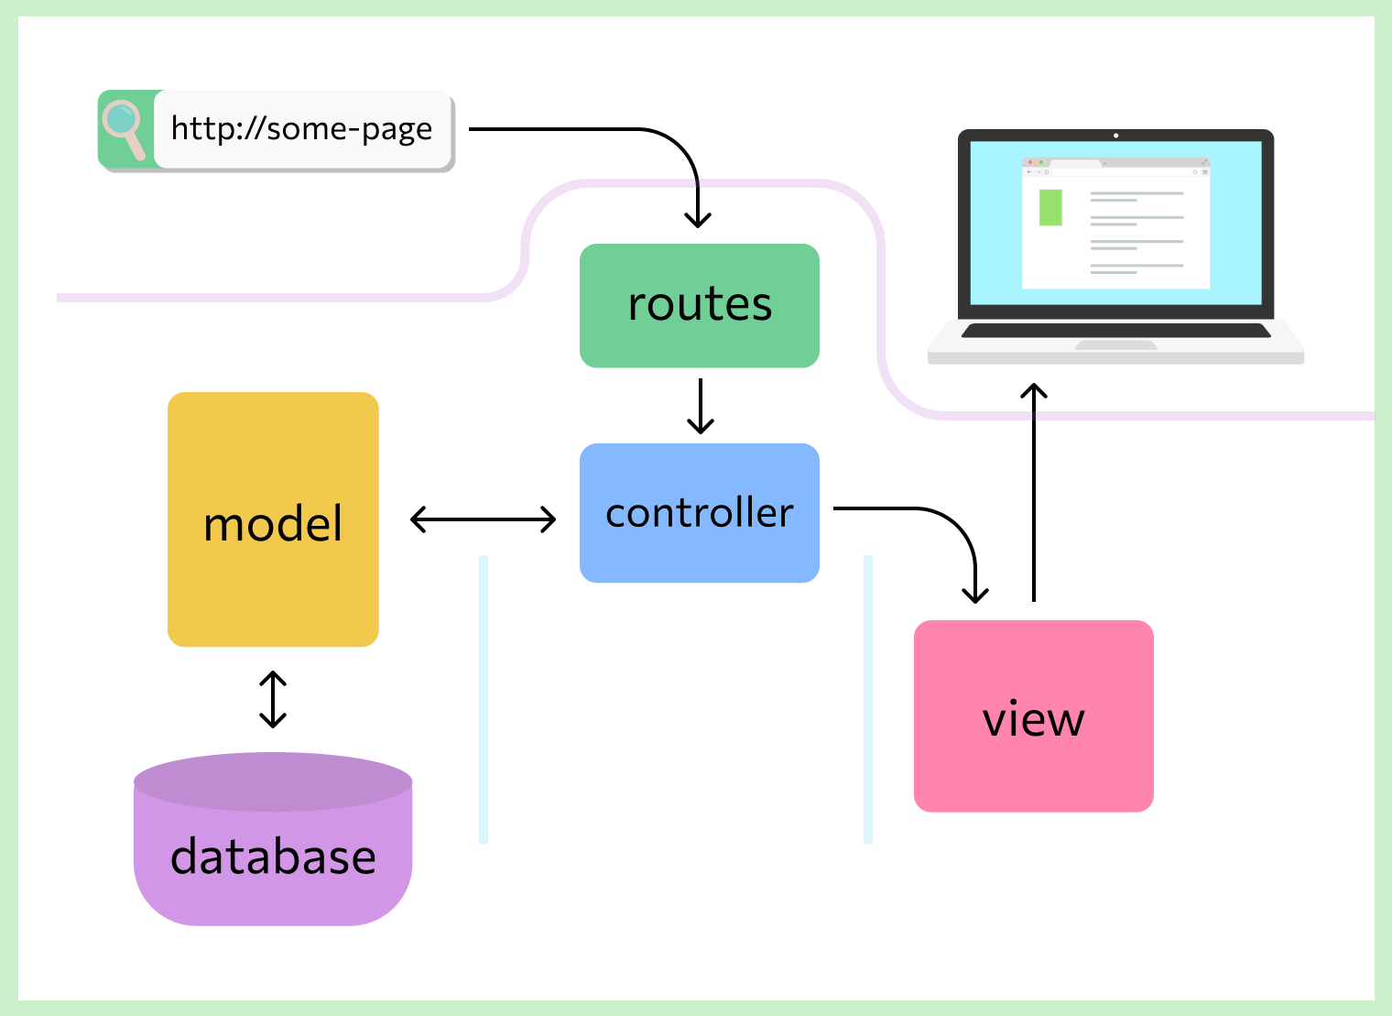
Рисунок 2.1 – Архітектура MVC

При взаємодії з додатком, побудованим на основі MVC, користувач працює з поданням та контролером. Подання — це те, що бачить користувач, наприклад, інтерфейс програми. Контролер приймає команди від користувача, наприклад, натискання кнопки, і змінює модель. Модель оновлюється, після чого подання отримує нові дані та відображає їх. Так користувач бачить результат своїх дій.
Модель-вид-контролер (англ. Model-view-controller, MVC) — це архітектурний патерн, який використовується для проектування та створення програмного забезпечення. Використання архітектури MVC сприяє написанню більш зрозумілого та підтримуваного коду, а також полегшує процес розробки, дозволяючи розподілити завдання між frontend- і backend-розробниками [5].
Фреймворк Laravel має такі можливості:
Artisan - інтерфейс командного рядка, включений до Lavarel. Він дозволяє генерувати моделі, нові тести, контролери, повідомлення з командного рядка. Це набагато зручніше, ніж копіювати звідки шаблон класу або писати його вручну. Щоб подивитись команди можна скористатися командою list:
list: php artisan list
Консоль використовують для роботи з базами даних, управління контролером та іншими діями. Розробник може написати власні команди [6].
Переваги:
- Безпека: Laravel вбудовує механізми захисту від атак, таких як SQL-ін'єкції та XSS. Його ORM унеможливлює SQL-ін'єкції, а екранування міток захищає від XSS.
- Відкритий код: Laravel є open-source, що дозволяє розробникам змінювати його вихідний код. Хоча це рідко використовується, перевага полягає в можливості огляду та розуміння коду.
- Зрозумілий синтаксис: Laravel має зрозумілий синтаксис без надмірно складних конструкцій, що сприяє зручному читанню коду.
- Гнучка маршрутизація: Laravel дозволяє легко налаштовувати маршрути, використовуючи різні методи перевірки та регулярні вирази.
- Легка міграція: Благодаря системі контролю версій БД, міграція даних у Laravel вважається простою, зменшуючи ризик поломок.
- Мультимовність: Laravel підтримує створення веб-сайтів на кілька мов, дозволяючи швидко налаштовувати багатомовність.
- Велика кількість пакетів та бібліотек: Laravel має широкий вибір пакетів, які спрощують розробку, забезпечуючи функціональність в один рядок.
Пакети – це програмні модулі, які підключаються до фреймворку та розширюють його можливості. Вони більш функціональні, ніж поодинокі бібліотеки, і необхідні реалізації певних рішень. Наприклад, Laravel Sanctum – це пакет для швидкої автентифікації за токеном. Незважаючи на функціональність, фреймворк залишає спеціалісту багато ручної праці. Це забезпечує гнучкість під час створення програмних рішень, а й сильно уповільнює роботу. Також Laravel складніша за конкурентів у вивченні.
Недоліки:
- Вищий поріг входу для початківців: Laravel надає широкий спектр можливостей, що може бути викликаною для тих, хто тільки починає з ним працювати. Вивчення всіх цих можливостей може вимагати значного часу та зусиль.
- Витрати продуктивності: У порівнянні з легковажнішими фреймворками, такими як Lumen або Slim, використання Laravel може вимагати більше зусиль для досягнення тієї ж продуктивності. Це може стати проблемою для певних проектів.
- Проблеми з оновленням і сумісністю: При переході на нові версії Laravel можуть виникати проблеми зі сумісністю, особливо для великих проектів. Це може вимагати додаткових зусиль для адаптації існуючого коду до нових стандартів.
- Надмірна функціональність: Laravel надає багато функціональності, яка може бути зайвою для певних проектів. Це може призвести до збільшення обсягу коду та ускладнення його підтримки.
- Великий обсяг коду: Програми на Laravel часто мають великий обсяг коду через використання вбудованих функцій та бібліотек. Це може ускладнити обслуговування та налагодження програми.
- Змінливість: Laravel, як і будь-який інший фреймворк, може змінюватися з часом, що може потребувати оновлення існуючого коду.
- Потреба у навчанні команди: Використання Laravel вимагає певного часу для навчання, особливо якщо команда розробників вже має досвід роботи з іншими фреймворками.
- Залежність від сторонніх пакетів: Laravel широко використовує сторонні пакети, і якщо один із них припинить підтримку або матиме проблеми сумісності, це може вплинути на ваш проект.

2.4 ChatGPT API

ChatGPT API - це платформа від OpenAI, яка дозволяє інтегрувати можливості генерації тексту в реальному часі в додатки та сервіси. Вона допомагає спрощувати створення діалогів, генерацію відповідей, обробку запитів користувачів, автоматизацію задач і багато іншого. API користуються розробники, які прагнуть включити в свої продукти функції штучного інтелекту на базі моделі GPT. API допомагає визначити структуру взаємодії з користувачем і служить каркасом для роботи з текстовими даними. Розповсюджується на основі комерційної ліцензії від OpenAI.
Призначення ChatGPT API – створення чат-ботів, автоматизація обробки текстових даних та розширення можливостей додатків через інтеграцію мовної моделі. Це варіант архітектури, при якому компоненти програми поділяються на декілька частин:
- Запит (request) надає дані та параметри для генерації відповіді: текст запиту, налаштування моделі, контекст.
- Відповідь (response) показує користувачеві згенерований текст та змінюється залежно від параметрів запиту.
- Інтеграція (integration) направляє дані від користувача до API та навпаки.
Коли користувач працює з додатком, побудованим з використанням ChatGPT API, він взаємодіє з інтерфейсом додатка, який формує запит до API. Інтерфейс — це те, що він бачить, наприклад, поле вводу та відповіді, які відображаються у візуальному інтерфейсі. API обробляє запит і генерує відповідь на його основі.
Наприклад, введення тексту користувачем у чат-боті буде зверненням до API. API обробить цей запит, використовуючи модель GPT, і поверне згенеровану відповідь. Потім оновиться інтерфейс: він отримає з API нові дані та відобразить відповідь. Так користувач побачить результат свого запиту [7].
Переваги:
- Висока якість генерації тексту: Моделі на базі GPT-4 здатні генерувати зв'язний і контекстуально правильний текст. API підтримує широкий спектр завдань, включаючи обробку природної мови (NLP), генерацію тексту, переклади тощо.
- Масштабованість: API легко масштабується для обробки великої кількості запитів, що робить його придатним для використання в додатках з високим навантаженням.
- Інтеграція: API легко інтегрується в існуючі системи та додатки через стандартні RESTful запити. Розширена документація та приклади коду полегшують розробку на різних платформах.
- Регулярні оновлення: OpenAI регулярно оновлює моделі та API, покращуючи їх продуктивність та додаючи нові функції.
- Гнучкість налаштувань: Можливість налаштовувати параметри генерації тексту, такі як довжина відповіді, температура тощо.
Недоліки:
- Конфіденційність даних: Всі запити і відповіді передаються через сервери OpenAI, що може викликати побоювання щодо конфіденційності та безпеки даних, особливо в чутливих або регульованих галузях.
- Залежність від зовнішнього сервісу: Робота додатків залежить від доступності та стабільності API, що робить їх уразливими до перебоїв на стороні OpenAI.
- Обмежена контекстна пам'ять: Модель може пам'ятати лише певну кількість попередніх повідомлень, що може обмежувати її ефективність у тривалих діалогах.
- Етичні та правові питання: Генерація контенту за допомогою ІІ може викликати етичні питання, пов'язані з авторством, правдоподібністю та використанням ІІ для створення фейкових новин або дезінформації.
Використання ChatGPT API може значно покращити функціональність додатків і сервісів, але при цьому важливо враховувати можливі витрати і ризики, пов'язані з конфіденційністю даних та залежністю від зовнішнього сервісу.

2.5 DeepL API

DeepL API - це потужний інструмент для перекладу тексту, який надається компанією DeepL GmbH. Цей сервіс дозволяє автоматизувати переклад текстів на різні мови, забезпечуючи високу точність і природність перекладу. DeepL API використовується розробниками для інтеграції функцій перекладу в різноманітні додатки та веб-сайти. Він доступний на умовах підписки з різними тарифними планами в залежності від обсягу використання.
Основне призначення DeepL API - надання якісних перекладів текстів з однієї мови на іншу за допомогою сучасних технологій обробки природної мови. API дозволяє здійснювати переклад тексту, враховуючи контекст та нюанси значень, що забезпечує більш точні та природні результати порівняно з іншими сервісами машинного перекладу.
DeepL API підтримує численні мови, включаючи найпопулярніші європейські та азійські мови. Ось основні компоненти та можливості DeepL API:
- Переклад тексту: API дозволяє перекладати як окремі рядки тексту, так і цілі документи.
- Вибір формату: користувачі можуть обирати формат вихідного тексту (наприклад, HTML або чистий текст).
- Збереження форматування: під час перекладу зберігається форматування оригінального тексту.
- Підтримка глосаріїв: користувачі можуть створювати власні глосарії для збереження специфічних термінів або фраз.
Коли користувач інтегрує DeepL API у свій додаток або веб-сайт, він отримує можливість автоматично перекладати тексти без необхідності вручну використовувати інтерфейс DeepL. Це зручно для компаній, які потребують перекладу великої кількості контенту, як-от технічна документація, користувацькі інтерфейси, маркетингові матеріали та інші типи текстів.
Наприклад, якщо користувач вводить текст в одному з полів форми на сайті, цей текст може бути автоматично перекладений на іншу мову завдяки DeepL API. Це знижує бар'єри для спілкування та робить сайти більш доступними для міжнародної аудиторії.
DeepL API забезпечує високу швидкість та точність перекладу, що робить його важливим інструментом для компаній, які прагнуть підвищити якість і ефективність своїх багатомовних комунікацій [8].
Переваги:
- Висока якість перекладу: DeepL славиться своєю високою якістю перекладу, часто перевершуючи інших перекладачів, особливо у мовних парах з європейськими мовами.
- Підтримка багатьох мов: API підтримує багато мов, що робить його корисним для міжнародних проєктів.
- Простота інтеграції: API DeepL легко інтегрувати в різні додатки завдяки добре задокументованому API та простим у використанні запитам.
- Підтримка форматів документів: DeepL API підтримує переклад документів у форматах, таких як .docx, .pptx та .txt, що зручно для бізнесу.
- Швидкість і продуктивність: API працює швидко, що дозволяє обробляти великі обсяги тексту в реальному часі.
- Гнучкість і масштабованість: API можна налаштувати під конкретні потреби, що робить його зручним для проєктів різного масштабу.
Недоліки:
- Вартість: DeepL API не є безкоштовним. Вартість використання може бути високою, особливо для великих проєктів з великими обсягами перекладів.

- Обмежена підтримка мов: Хоча DeepL підтримує багато мов, список підтримуваних мов менший порівняно з деякими конкурентами, такими як Google Translate.
- Обмеження безкоштовного плану: Безкоштовний план DeepL API має обмеження щодо кількості перекладів та доступних функцій, що може бути недостатнім для багатьох користувачів.
- Конфіденційність даних: Деякі компанії можуть турбуватися про конфіденційність даних, що передаються через сторонні API, особливо якщо це стосується чутливої інформації.
- Залежність від інтернет-з’єднання: API потребує стабільного інтернет-з’єднання для роботи, що може бути проблемою в умовах поганого з’єднання [9].

3 ПРОГРАМНА РЕАЛІЗАЦІЯ ОНЛАЙН ПЛАТФОРМИ

3.1 Проектування задачі

Дуже важливим аспектом в проектуванні програми є внутрішня структура його сервісів. На рисунку 3.1 показана структура бази даних всього проекту.
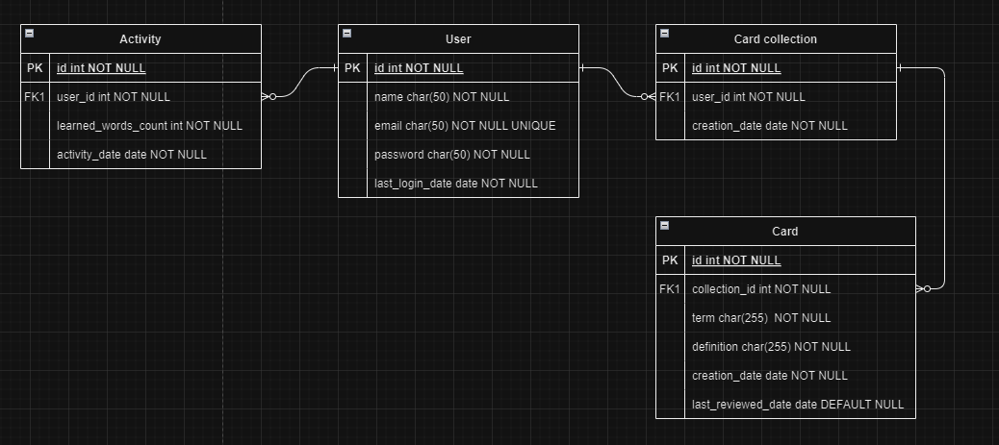
Рисунок 3.1 - Базова структура програмної частини проект

Опис файлової структури проекту:
- Папка App\Http\Controllers зберігає основну логіку проекту.
- App\Http\Controllers\Auth зберігає логіку авторизації користувачів в системі.
- app\Http\Controllers\Middleware тут прописані обмеження прав доступу груп користувачів до певних сторінок. Наприклад, що звичайний користувач не має доступу до панелі адміністратора.
- LearnController.php містить основну логіку програми, процес вивчення флеш-карточок
- Решта файлів в папці (UserController.php, CardController.php, CardCollectionController.php) є ресурсними контроллерами, тобто відповідають за створення/видалення/оновлення/перегляд однойменних моделей.
- app/resources/views містить файли представлення, сторінки, які бачить користувач.
- auth/register.blade.php сторінка реєстрації користувача
- auth/login.blade.php сторінка авторизації користувача
- auth/verify.blade.php містить кнопку, що відправляє посилання для верифікації електронної адреси на пошту
- layouts/app.blade.php - файл, що містить шапку сайту, меню і інші спільні для всіх сторінок елементи. Кожна сторінка при завантаженні підключає цей файл.
- папка card-collections містить сторінки керування колекціями карточок
- папка cards містить сторінки керування окремими карточками та learn.blade.php - сторінку вивчення карточок
- app/resources/Models містить моделі - файли для взаємодії з однойменними таблицями. Там описані зв'язки між таблицями і їх структура. Вони потрібні для роботи з базою даних у стилі ООП.
- database/migrations містить файли міграцій, в яких прописані мовою SQL запити для створення таблиць.
Ця структура проекту на рисунку 3.2, забезпечує організоване розміщення файлів, що сприяє легкому розумінню та підтримці коду. Кожен файл і папка має своє чітке призначення, що полегшує навігацію та роботу над проектом. Організоване розміщення файлів допомагає розробникам швидко знаходити необхідний код, додавати нові функціональні можливості та підтримувати існуючий функціонал.
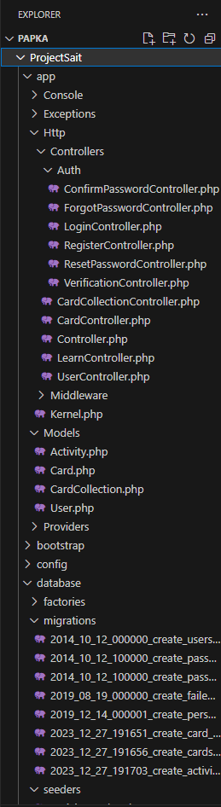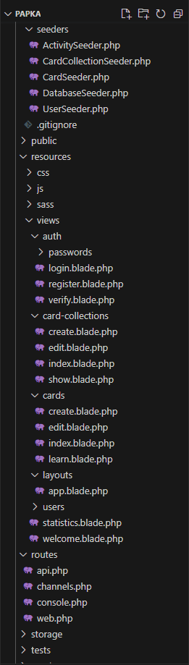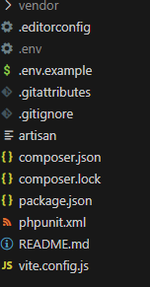
Рисунок 3.2 - Структура файлової частини проекту

3.2 Опис функціонування та тестування ПЗ
Перше що бачить користувач - це сторінка входу та реєстрації у веб-додатку (рис.3.3). Треба ввести свої дані або зареєструвати новий аккаунт.
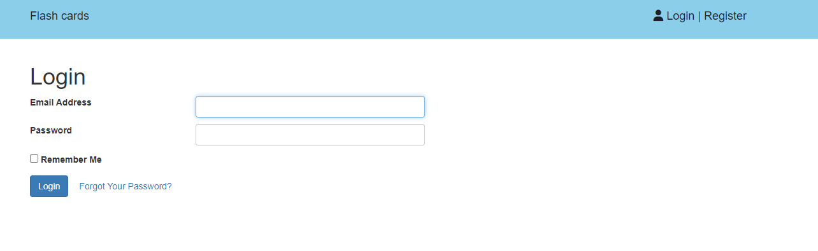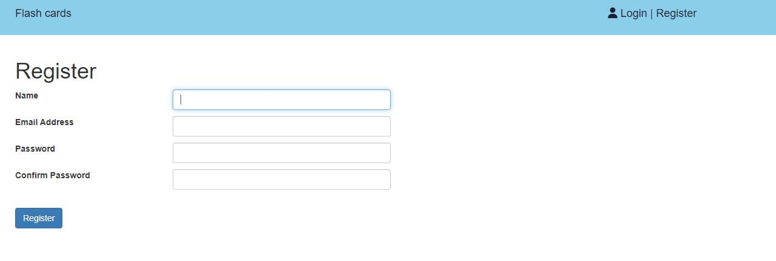
Рисунок 3.3 - Сторінка входу та реєстрації

Після цього користувач бачить сторінку на який знаходяться усі його колекції карточок (рис. 3.4).

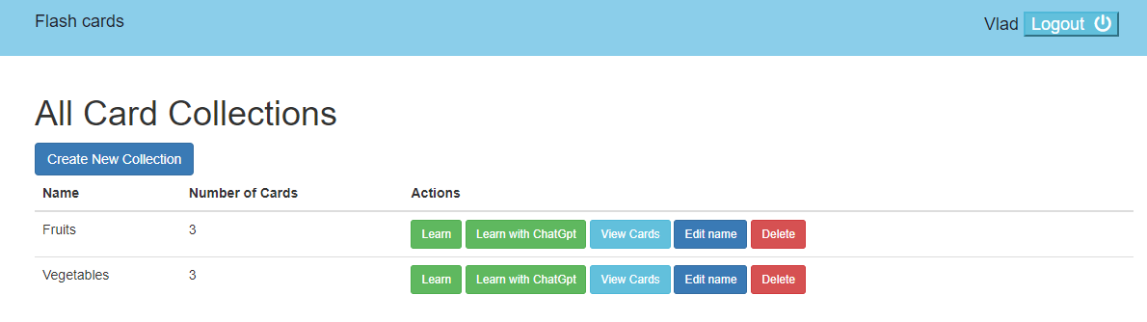
Рисунок 3.4 - Колекція карток користувача

Окрім того користувач одразу бачить назву колекції, кількість в неї карток, а також функції над колекцією. Якщо користувач хоче переглянути картки в колекції потрібно натиснути на кнопку View cards, після цього користувач перейде на сторінку карток (рис.3.5). На ній можна переглянути слова англійською, переклад українською, видалити картки, а також створити нові.

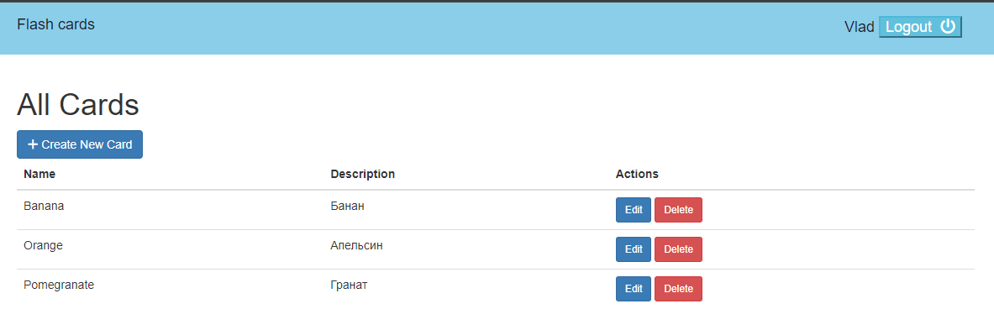
Рисунок 3.5 – Картки колекції

Є ще функція редагування колекцій (рис.3.6) та карток (рис.3.7). Для редагування колекції потрібно натиснути кнопку Edit name, завдяки якій можливо редагувати ім’я колекції. А за допомогою кнопки Edit, коли користувач дивиться картки колекції можливо редагувати картку та його переклад.

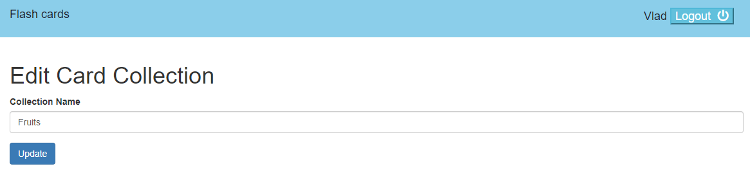

Рисунок 3.6 – Редагування колекцій
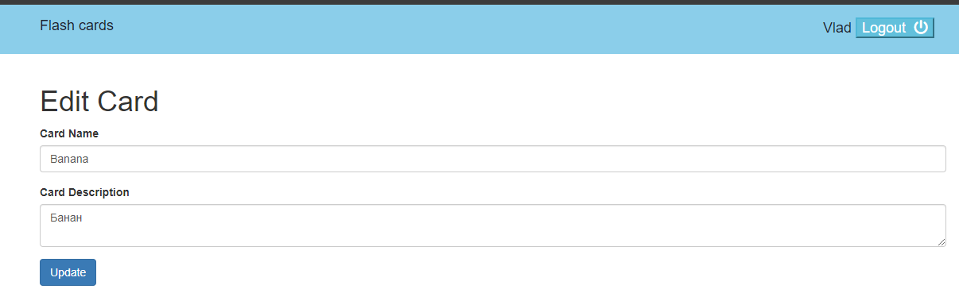
Рисунок 3.7 – Редагування карток

Тепер перейдемо до вивчення карток (рис.3.8), на сторінці колекцій карток треба натиснути кнопку Learn. Запустится сторінка де користувач бачить: номер картки та їхню максимальну кількість, слово на англійській мові, та закритий переклад. Якщо користувач знає слово, він натискає кнопку зо вгадав правильно. Якщо ні, то він нажимає що не вгадав, а також може відкрити собі переклад.
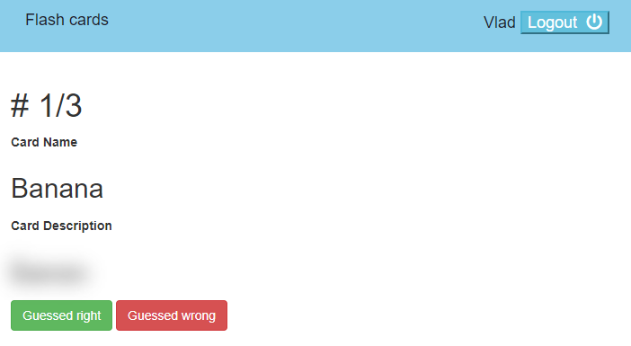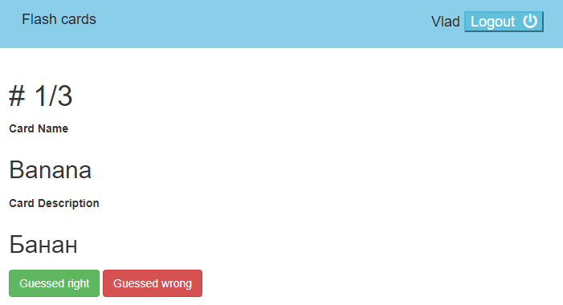
Рисунок 3.8 – Вивчення карток

Після того як картки в колекції закінчилися, на екран виводяться результати (рис.3.9). Де користувач може побачити скільки карток він вгадав, а скільки ні. Це допомагає користувачу проаналізувати свої успіхи.

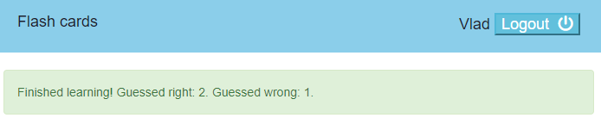
Рисунок 3.9 – Виведення результату

Також якщо натиснути на свій логінів правому верхньому кутку екрана, відкриється сторінка статистики (рис.3.10). На якій користувач може подивитися скільки він карток вивчив за певний проміжок часу.

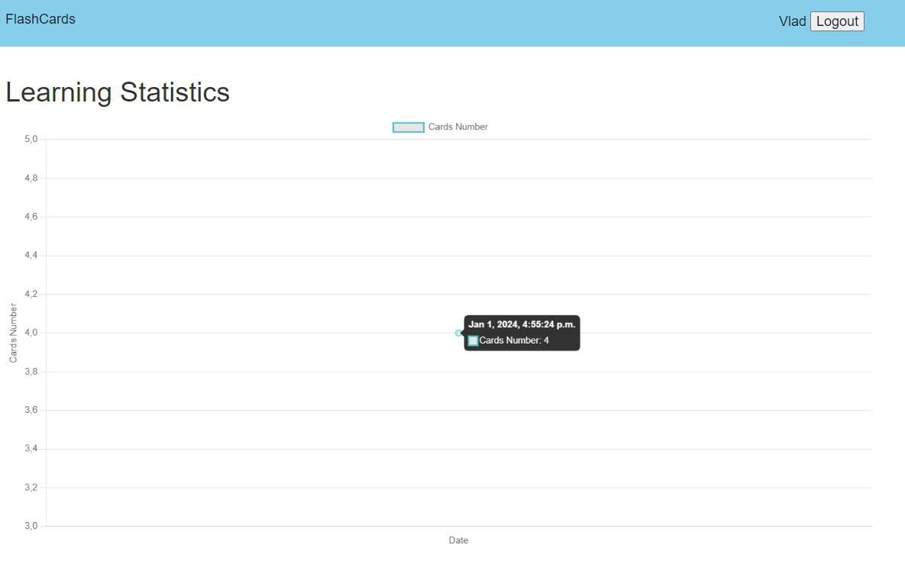
Рисунок 3.10 – Сторінка статистики

Також окрім користувачів є обліковий запис адміністратора сайту. Адміністратор має свій кабінет (рис.3.11), в якому він може: дивитися список користувачів, видаляти їх, створювати нових та редагувати їх на свій розсуд.
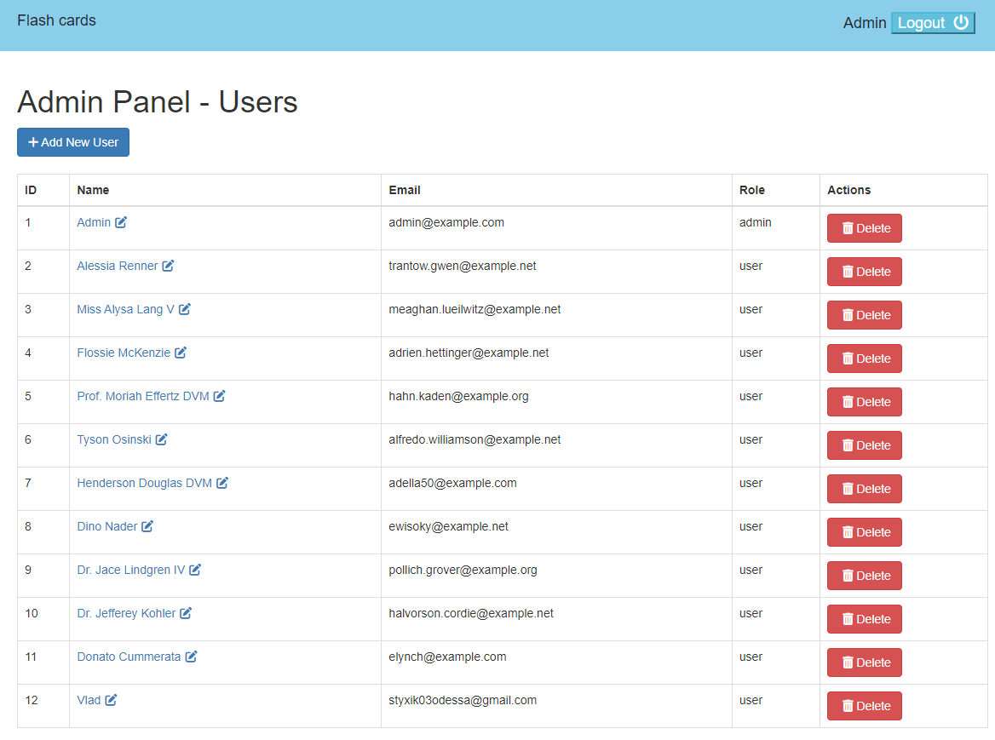
Рисунок 3.11 – Кабінет адміністратора

Натиснувши на ім’я користувача, адміністратор побачить вікно його редагування (рис.3.12), де він зможе: редагувати ім’я, пошту, а також додавати нових адміністраторів до сайту.

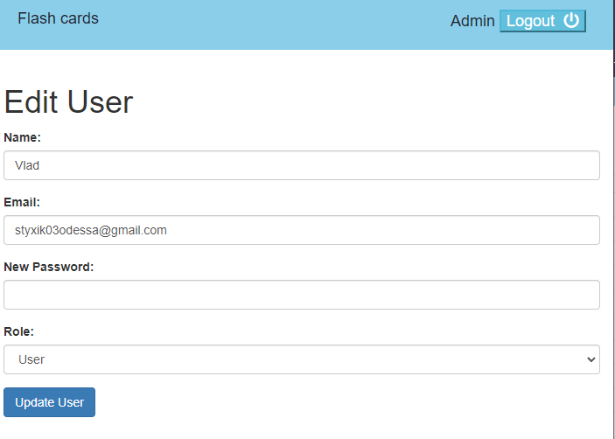
Рисунок 3.12 – Редагування клієнта завдяки кабінету адміністратора
ВИСНОВКИ ТА РЕКОМЕНДАЦІЇ

Під час роботи над бакалаврською роботою було успішно впроваджено функціональні та технічні вимоги до онлайн платформи для вивчення флеш-карток. Були одержані наступні результати:
- Автопереклад флеш-карточок: Завдяки використанню API сервісу DeepL ми забезпечили автоматичний переклад флеш-карточок з англійської мови на українську. Користувачі тепер можуть навчатися мовам без бар'єрів.
- Авторизація та безпека: Платформа гарантує надійну та безпечну авторизацію через електронну пошту та захищене зберігання особистих даних користувачів.
- Адміністрування: Адміністратор має повний контроль над управлінням користувачами та їх обліковими записами, що забезпечує ефективне управління та безпеку платформи.
- Зберігання колекцій карток та статистики: Платформа забезпечує зручне зберігання та організацію колекцій карток користувачів, а також зберігає статистичні дані про вивчення карток.
- Генерація тексту з використанням GPT API: Використання GPT API дозволяє генерувати текст на основі флеш-карток, що допомагає користувачам ефективно вивчати нову інформацію.
- Технічні вимоги: Платформа має інтуїтивний і легкий у використанні інтерфейс, забезпечує захист конфіденційності даних, швидку реакцію системи та ефективне використання ресурсів пристроїв користувачів. Також вона здатна зберігати великий об'єм даних та обслуговувати велику кількість користувачів, при цьому користування платформою є безкоштовним.
Загалом, завдяки виконаним завданням платформа стала більш ефективним і зручним інструментом для навчанням англійської мови за допомогою флеш-карток.

ПЕРЕЛІК ДЖЕРЕЛ ПОСИЛАННЯ

- https://naurok.com.ua/metodichni-rekomendaci-servis-quizlet-ta-mobilniy-dodatok-111731.html
- https://docs.ankidroid.org/
- https://uk.wikipedia.org/wiki/Laravel
- https://uk.wikipedia.org/wiki/Model-View-Controller
- https://schoolboyprog10.blogspot.com/p/mvc-mvc-model-view-controller.html
- https://medium.com/@eaimanshoshi/i-am-going-to-write-down-step-by-step-procedure-to-setup-homestead-for-laravel-5-2-17491a423aa
- https://foxminded.ua/chatgpt/
- https://www.deepl.com/uk/pro-api
- https://developers.deepl.com/docs

Додаток А
ПЕРЕЛІК КОПІЙ ДЕМОНСТРАЦІЙНОГО МАТЕРІАЛУ

Слайд 1
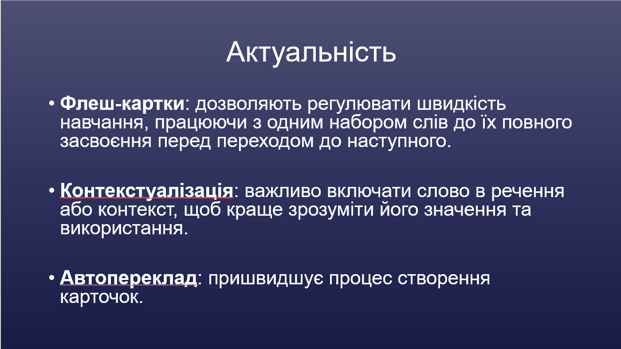

Слайд 2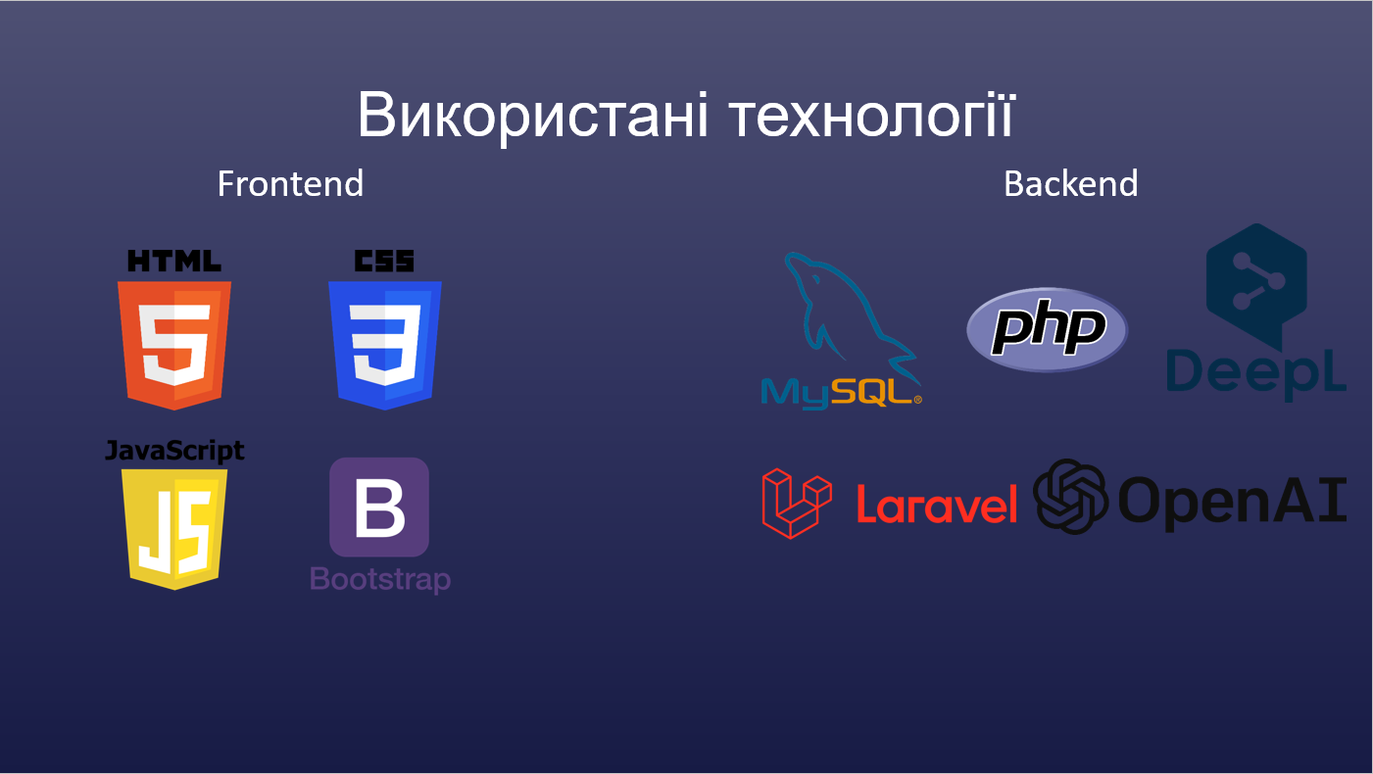
Слайд 3
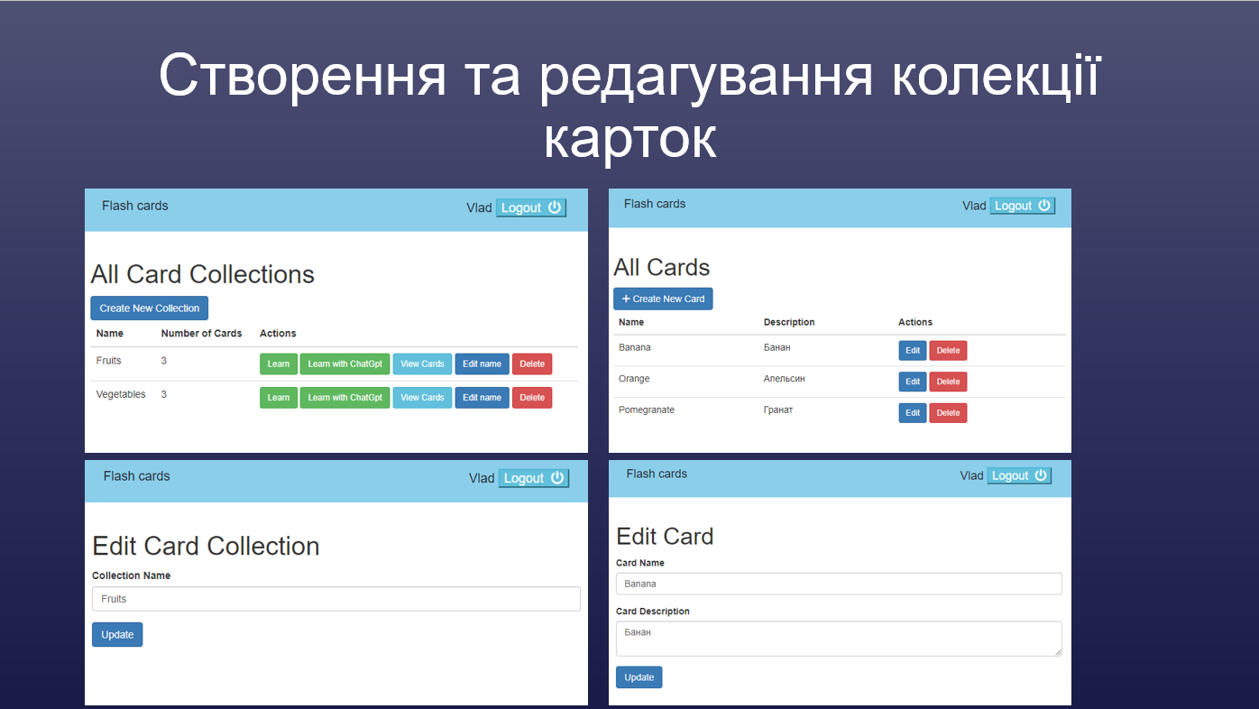

Слайд 4
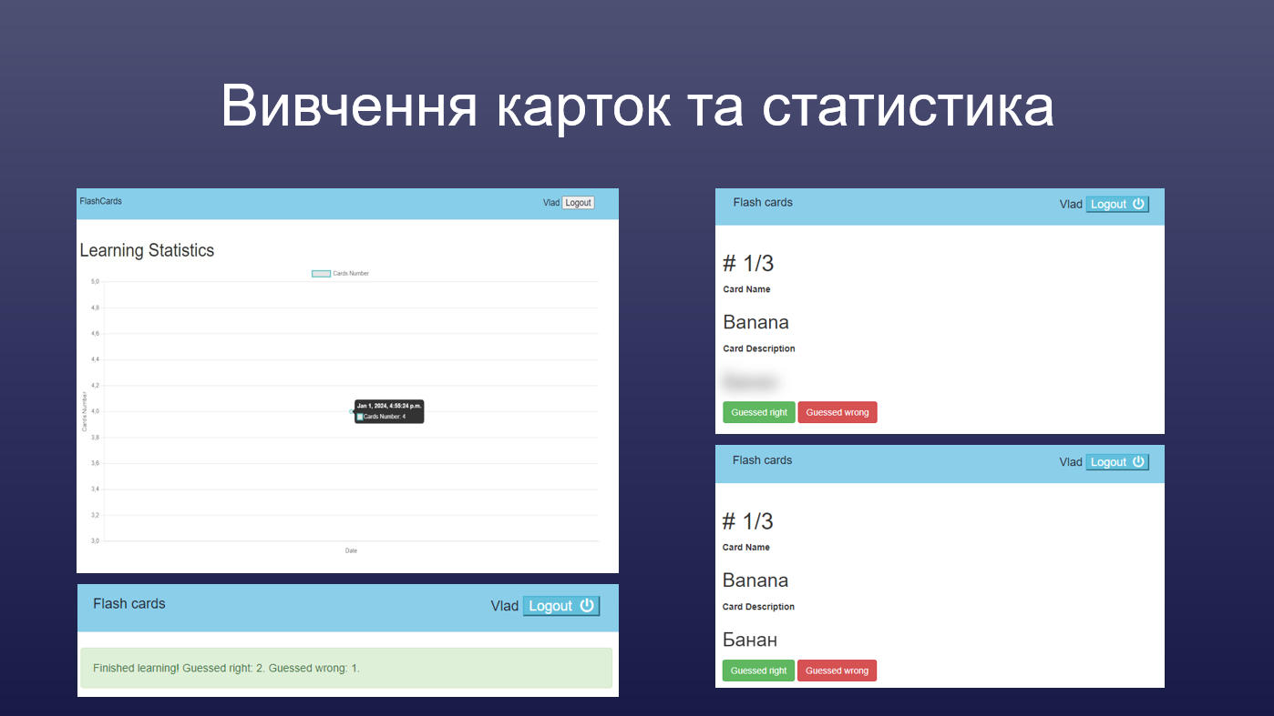

Cлайд 5
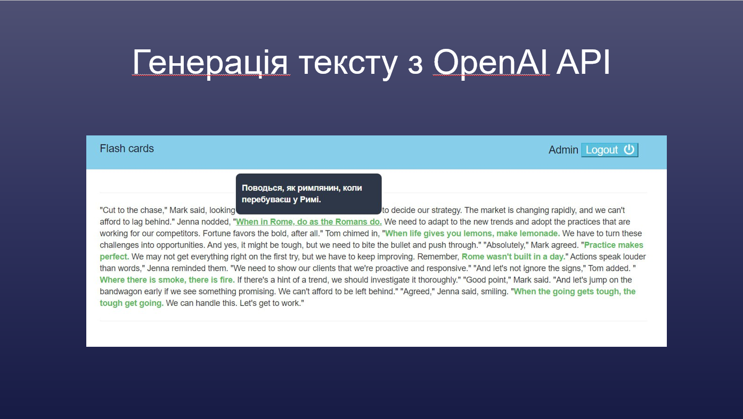

Додаток Б
КОД ДЛЯ СТВОРЕННЯ ОБ’ЄКТІВ БД
1 Migrations:
  - create_users_table.php
<?php

use Illuminate\Database\Migrations\Migration;
use Illuminate\Database\Schema\Blueprint;
use Illuminate\Support\Facades\Schema;

return new class extends Migration
{
/**
* Run the migrations.
*/
public function up(): void
{
Schema::create('users', function (Blueprint $table) {
$table->id();
$table->string('name');
$table->string('email')->unique();
$table->timestamp('email_verified_at')->nullable();
$table->string('password');
$table->rememberToken();
$table->timestamps();
});
}

/**
* Reverse the migrations.
*/
public function down(): void
{
Schema::dropIfExists('users');
}
};

1.2 create_card_collections_table.php
<?php

use Illuminate\Database\Migrations\Migration;
use Illuminate\Support\Facades\DB;
use Illuminate\Support\Facades\Schema;

return new class extends Migration
{
/**
* Run the migrations.
*/
public function up(): void
{
DB::statement('
CREATE TABLE card_collections (
id INT PRIMARY KEY AUTO_INCREMENT,
name VARCHAR(100) NOT NULL,
user_id BIGINT UNSIGNED,
FOREIGN KEY (user_id) REFERENCES users(id) ON DELETE CASCADE
);
');
}

/**
* Reverse the migrations.
*/
public function down(): void
{
Schema::dropIfExists('card_collections');
}
};

1.3 create_cards_table.php
<?php

use Illuminate\Database\Migrations\Migration;
use Illuminate\Support\Facades\DB;
use Illuminate\Support\Facades\Schema;

return new class extends Migration
{
/**
* Run the migrations.
*/
public function up(): void
{
DB::statement('
CREATE TABLE cards (
id INT PRIMARY KEY AUTO_INCREMENT,
name VARCHAR(100) NOT NULL,
description VARCHAR(255) NOT NULL,
card_collection_id INT,
FOREIGN KEY (card_collection_id) REFERENCES card_collections(id) ON DELETE CASCADE
);
');
}

/**
* Reverse the migrations.
*/
public function down(): void
{
Schema::dropIfExists('cards');
}
};

1.4 create_activites_table.php
<?php

use Illuminate\Database\Migrations\Migration;
use Illuminate\Support\Facades\DB;
use Illuminate\Support\Facades\Schema;

return new class extends Migration
{
/**
* Run the migrations.
*/
public function up(): void
{
DB::statement('
CREATE TABLE activities (
id INT PRIMARY KEY AUTO_INCREMENT,
user_id BIGINT UNSIGNED,
card_count INT,
date_created DATETIME DEFAULT CURRENT_TIMESTAMP,
FOREIGN KEY (user_id) REFERENCES users(id) ON DELETE CASCADE
);
');
}

/**
* Reverse the migrations.
*/
public function down(): void
{
Schema::dropIfExists('activities');
}
};

2 Models
2.1 Activity.php
<?php
// app/Models/Activity.php
namespace App\Models;

use Illuminate\Database\Eloquent\Model;

class Activity extends Model
{
protected $table = 'activities';
public $timestamps = false;

// Дополнительные свойства, методы и отношения модели Activity могут быть добавлены здесь
}

2.2 Card.php
<?php

// app/Models/Card.php
namespace App\Models;

use Illuminate\Database\Eloquent\Model;

class Card extends Model
{
protected $table = 'cards';
public $timestamps = false;

// Дополнительные свойства, методы и отношения модели Card могут быть добавлены здесь
public function cardCollection()
{
return $this->belongsTo(CardCollection::class, 'card_collection_id');
}
}

2.3 CardCollection.php
<?php
// app/Models/CardCollection.php
namespace App\Models;

use Illuminate\Database\Eloquent\Model;

class CardCollection extends Model
{
protected $table = 'card_collections';
public $timestamps = false;

// Дополнительные свойства, методы и отношения модели CardCollection могут быть добавлены здесь
public function cards()
{
return $this->hasMany(Card::class);
}
}

2.4 User.php
<?php

namespace App\Models;

// use Illuminate\Contracts\Auth\MustVerifyEmail;
use Illuminate\Database\Eloquent\Factories\HasFactory;
use Illuminate\Foundation\Auth\User as Authenticatable;
use Illuminate\Notifications\Notifiable;
use Laravel\Sanctum\HasApiTokens;

class User extends Authenticatable
{
use HasApiTokens, HasFactory, Notifiable;

/**
* The attributes that are mass assignable.
*
* @var array<int, string>
*/
protected $fillable = [
'name',
'email',
'password',
];

/**
* The attributes that should be hidden for serialization.
*
* @var array<int, string>
*/
protected $hidden = [
'password',
'remember_token',
];

/**
* The attributes that should be cast.
*
* @var array<string, string>
*/
protected $casts = [
'email_verified_at' => 'datetime',
'password' => 'hashed',
];
}

